數位錄放影機遠端監控軟體
HEM (HyperElectronicsMappers)
使用手冊
型號: DP-9099
DP-9050
DP-9010

操作本產品前，
請詳閱本手冊內容並保存本手冊以備將來使用。
HEM-M53500C

安裝、使用前注意事項

- PRODUCT KEYS: 安裝本軟體需要Product key。請勿將此Product key洩露與其他人或團體使用。

- 使用者可將本軟體備份，但此備份僅能用於重新安裝本軟體。

- 請將您的設定記錄下來，並保存它們。當需要改變系統設定時，或意想不到的麻煩發生時，此舉將有助您的處理。

- 請勿對本軟體作非法拷貝、反向編譯、反向工程，以及違法輸出至出口管制地區。

目錄
1. 產品概述…………………………………………………………  1.1 產品特性………………………………………………………  1.2 新版注意事項…………………………………………………  2. 安裝…………………………………………………………………  3. HEM編輯模式(Editing Mode)……………………………………  3.1 設定(DVR)設備表(Device List)……………………………  3.2 檔案操作 ……………………………………………………  3.3 物件操作………………………………………………………  3.4 選項……………………………………………………………  4. HEM 執行模式(Running Mode)……………………………………  4.1 DVR設備操作…………………………………………………  附錄 A – 產品規格  附錄 B – 預先定義之動作按鍵(Action Buttons) | 4  4  5  6  10  11  14  15  19  24  29  31  32

1. 產品概述

本數位錄放影機遠端監控軟體HEM(HyperElectronicsMappers)，DP-9099/9050/9010，為安裝於監控系統中之個人電腦，以作遠端監視、控制之用途。為了達到最高的相互連通性和操作親和力，本系列數位錄放影機遠端監控軟體全部根據領先業界之動態超電子地圖架構- HyperElectronicsMappers。由於擁有最新科技的動態超電子地圖，因此本軟體能輕易地讓系統安裝者或使用者根據其監控需求，建立多層次動態電子地圖，並且支援各種動態地圖物件，包括攝影機、警報輸入、警報輸出等，以達到監控產業對於功能、效能、可靠性、以及操作親和力等愈來愈高的需求。

1.1 產品特性

於個人電腦監視、控制所有前端之(DVR)設備

遠端監視、控制、與管理前端之監控設備，如數位錄放影機(DVR)

雙向語音對講功能

遠端影像、聲音、警報輸入點監視功能

遠端警報輸出點監視、控制功能

遠端PTZ攝影機控制功能

遠端GPS/POS功能

遠端(DVR)設備軟體升級與設定功能

遠端警報警示功能

於個人電腦備份/回放攝影機影像、聲音

遠端回放前端(DVR)設備所錄之攝影機影像、聲音

遠端備份前端(DVR)設備之即時攝影機影像、聲音，以及前端(DVR)設備與FTP伺服器所記錄之攝影機影像、聲音

個人電腦硬碟儲存之影像、聲音回放功能

即時、回放影像列印、快照功能

具使用者親和力之動態超電子地圖(Hyper Electronics Maps)

開放式系統架構

可根據不同監控需求客製化之動態電子地圖

無限層次之超連結電子地圖

支援各種動態地圖物件，包括攝影機、警報輸入、警報輸出、動作按鍵、前端(DVR)設備、與電子地圖(超連結)等

於一張電子地圖中可同時監視、控制多台前端(DVR)設備

一張電子地圖中可包含不限數目之電子地圖物件

容易使用

支援多國語言

網際網路瀏覽器與動態超電子地圖皆可使用分割視窗畫面監看單一前端(DVR)設備

動態超電子地圖可於單一電子地圖畫面同時監看多台前端(DVR)設備

單一滑鼠按鍵動作可立即顯示任一動態超電子地圖

遠端警報警示可呼叫顯示使用者預設之動態超電子地圖

使用者預設之動態超電子地圖與攝影機跳台顯示

系統提供電子地圖物件之預設圖檔與小圖像

電子地圖物件之預設圖檔與小圖像皆可由使用者自行客製化

使用者可自訂自動執行之入口電子地圖

使用者可啟用/關閉密碼保護

安全性

存取前端(DVR)設備之安全防護碼(Protection key)

存取前端(DVR)設備之多層次密碼保護

使用HEM 之多層次密碼保護

1.2 新版注意事項

V5.10

支援語音廣播功能

支援數位浮水印

V4.07

支援H.264與 MPEG-4

支援Windows® Vista

V4.0

支援多功能備份

支援POS搜尋功能

V3.0

支援多國語言

支援數位錄放影機POS功能

V2.8

支援數位錄放影機DM/DH-1604與全球衛星定位系統功能

V2.3

修正PTZ功能

V2.1

動態超電子地圖與攝影機跳台顯示

遠端警報警示可呼叫顯示使用者預設之動態超電子地圖，並且觸發警報輸出與蜂鳴器

攝影機動態地圖物件可顯示影像或小圖像化

多層次密碼保護

可設定前端(DVR)設備對應之控制埠與資料埠，以提供遠端電腦透過單一網際網路地址虛擬伺服器存取多台前端(DVR)設備

前端(DVR)設備遠端軟體升級功能

DP-9010可透過Default.hem存取前端(DVR)設備，不需另建任何電子地圖

2. 安裝

系統需求

請使用符合下列各項需求之個人電腦安裝本數位錄放影機遠端監控軟體HEM。 若使用者使用之個人電腦無法符合下列各項需求，可能造成影像更新速度緩慢，甚至HEM無法操作。

- 個人電腦
IBM 個人電腦或與其相容之個人電腦

- 中央處理器(CPU)
Intel® Pentium® 4，1.6 GHz 或更高型號

- 操作系統(OS)
微軟(MicroSoft® ) 視窗(Windows® XP, Windows® 2000 with SP4, 或Windows® Vista)

- 顯示器
1024 x 768 或更高

- 記憶體 (DRAM)
至少512MB，建議使用1024MB。電子地圖愈複雜，所需記憶體愈多。

- 網路
乙太網路(Ethernet, 10/100 Base-T)，或其他可連接網際網路之介面

- DirectX
微軟DirectX® 9.0或更高版本

- 其他
Windows XP KB319740 Package，若該個人電腦之作業系統為Windows XP SP2

使用者於其個人電腦執行HEM前，請先確認下列各項：

1. DirectX® End-User Runtime 9.0 以上版本已經成功安裝於該個人電腦。 若尚未安裝，請至 http://www.microsoft.com 下載安裝。

2. Windows XP KB319740 Package 已經成功安裝於該個人電腦，若該個人電腦之作業系統為Windows XP SP2。 若尚未安裝，請至http://www.microsoft.com/downloads/details.aspx?FamilyId=9B5EDFC8-A4BB-4080-9063-6518166E2DAB&amp;amp;displaylang=en下載安裝，或直接從附屬光碟對應之目錄安裝。(此Package為Windows XP SP2之錯誤修正)

3. 請至 開始->設定->控制台，選取 顯示->設定值，然後設定螢幕解析度至少為1024x768，色彩品質為32位元。

4. 若使用者希望於個人電腦得到較佳之顯示效果，請至 開始->設定->控制台，然後選取 顯示->外觀->Windows XP樣式。

安裝

請注意該個人電腦使用者必須為該電腦之系統管理員，否則下述步驟將無法成功，其錯誤訊息對話盒將顯示於畫面上。

請將HEM光碟插入個人電腦之光碟機中，然後執行Setup.exe以安裝HEM。請遵循畫面指示，將應用軟體各組件安裝於預設之目錄 Program Files\Hyper Electronics Mappers 中，或使用者輸入之其他目錄。請注意Product Key (4 X 6 位)顯示於HEM光碟、外盒、或檔案中。另外，安全防護碼(Protection Key)必須與此個人電腦所欲存取之所有前端(DVR)設備相同。請參考前端(DVR)設備系統資訊中之安全防護碼設定。若前端(DVR)設備之安全防護碼不盡相同，請將其更改為對使用者有意義之相同值。

注意事項1: 除了DP-9010外，其他正式版本之HEM不可使用同一Product Key。

注意事項2: 安全防護碼僅於前端(DVR)設備軟體V2.10或更高版本方會檢驗。

應用軟體HEM將安裝於預設之目錄 Program Files\Hyper Electronics Mappers，或使用者輸入之其他目錄中。安裝完成後，安裝軟體將建立下列檔案與目錄：

- HEM.exe
HEM執行檔案

- Setup.dll
HEM資訊檔案

- device_list
HEM前端(DVR)設備表檔案。其內容將隨前端(DVR)設備表之修改而更新。

- DEFAULT.hem
DP-9010之入口電子地圖。若使用者不欲另建電子地圖，可設定前端(DVR)設備表，並且使用此檔案作為入口電子地圖，即可使用前端(DVR)設備之1/4/9/16視窗分割畫面。

- Default
預建之HEM電子地圖檔案、小圖像檔案、以及背景圖檔等所存放之目錄。

- System
連接之前端(DVR)設備之系統資訊與設定檔案等所存放之目錄。其內容將隨HEM執行而更新。請勿於此目錄存放使用者檔案。

- Example
一些預建HEM電子地圖範例所存放之目錄，其內容包括HEM電子地圖檔案、背景圖檔、小圖像檔案等。請注意各範例之入口電子地圖檔案名稱皆為大寫。

- Example1
此範例包括一些HEM電子地圖檔案，其內容包括攝影機物件、前端(DVR)設備物件、超連結物件等。其背景圖為2-D地圖。新版HEM軟體增加可小圖像化之攝影機物件。請注意此範例中包括如下圖所示之HEM電子地圖，其內容包括三個非頂層電子地圖，每一非頂層電子地圖包含16個攝影機物件、16個警報輸入物件、4個警報輸出物件、以及1個前端(DVR)設備物件。

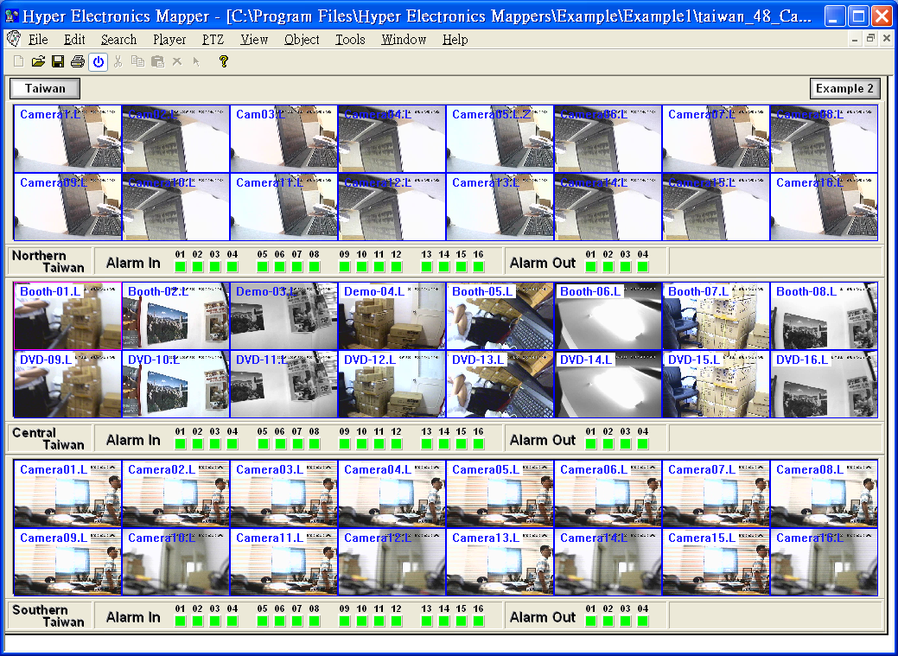

- Example2
此範例包括一些HEM電子地圖檔案，其內容包括攝影機物件、警報輸入物件(門與窗戶)、警報輸出物件(燈)、超連結物件等。非頂層電子地圖超連結可於HEM執行模式下於其內(但須於影像視窗外)按下滑鼠按鍵移動。此範例背景圖為2-D地圖。

- Example3
此範例顯示結構化HEM電子地圖，其內容包括可小圖像化之攝影機物件、警報輸入物件、動作物件、(頂層電子地圖)超連結物件等。

- Example4
此範例包括一些HEM電子地圖，其內容包括警報輸入物件、動作物件、(頂層電子地圖)超連結物件等。

- Example5
此範例包括一些HEM電子地圖檔案，其內容包括攝影機物件、前端(DVR)設備物件、超連結物件等。新版HEM軟體增加可跳台顯示之攝影機物件。所有電子地圖皆列於左側，方便單一滑鼠按鍵動作顯示任一電子地圖。

- Example6 / Example7 / Example8
全新範例，具更佳親和力。

3. HEM 編輯模式

HEM動態超電子地圖為一創新觀念，並且構成本數位錄放影機遠端監控軟體 HEM 之核心。HEM 編輯模式允許使用者自行建立電子地圖。針對每一張電子地圖，使用者可設定其2D/3D掃瞄或自行繪製之背景圖。另外，使用者可根據其實際需求，於各電子地圖中加入各種電子地圖物件，包括攝影機物件、警報輸入物件、警報輸出物件、動作物件、超連結物件等。HEM動態超電子地圖建立完成後，使用者可於日後開啟並執行各電子地圖，以遠端動態監視、控制前端(DVR)設備。經由自行建立電子地圖，使用者可達到完全之客製化，以符合、滿足各種應用需求。

若使用者不欲另建電子地圖，則僅需設定前端(DVR)設備表，並且使用DEFAULT.hem檔案作為入口電子地圖檔案，即可使用前端(DVR)設備之1/4/9/16視窗分割畫面。

注意事項：系統安裝者若不希望使用者誤改檔案，可將檔案設定為“唯讀”。另外，亦可僅提供操作員(Operator)等級之密碼給使用者使用。

開啟HEM：請至 開始->程式集->Hyper Electronics Mappers(HEM)，按下滑鼠左鍵，啟動本數位錄放影機遠端監控軟體 HEM。

一旦本數位錄放影機遠端監控軟體 HEM啟動後，電腦將顯示如下圖所示之畫面。

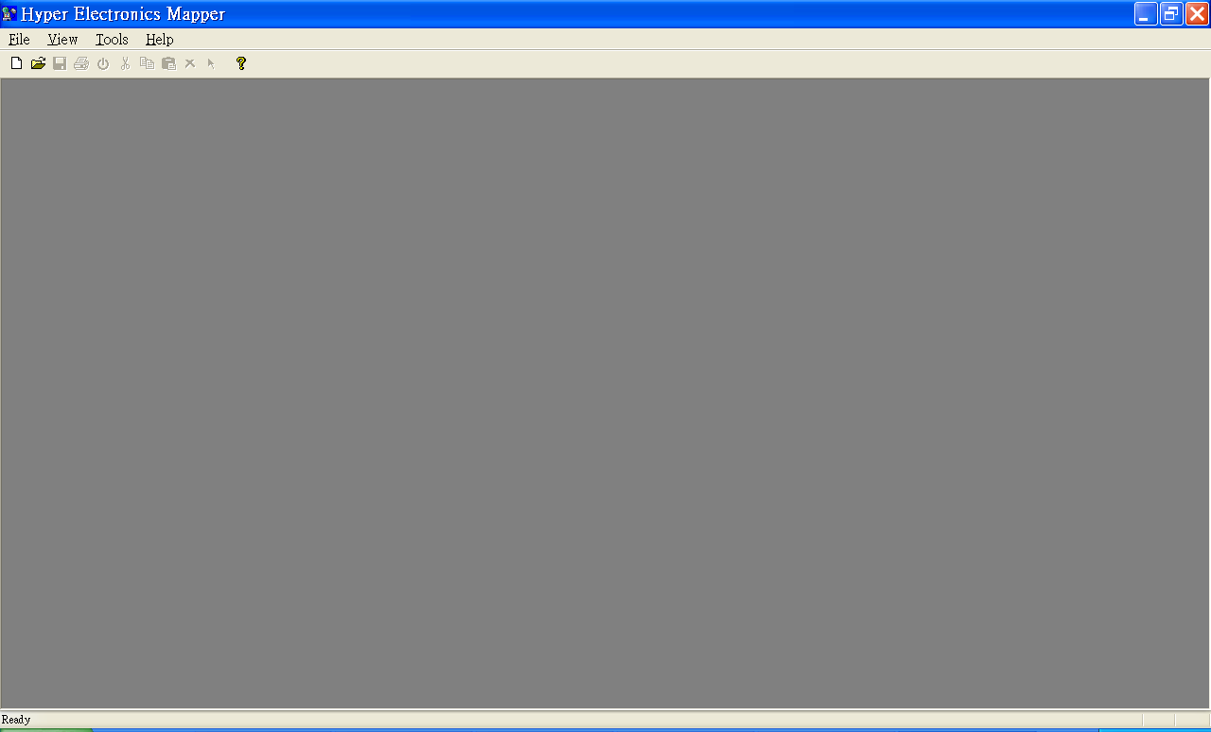

3.1 設定(DVR)設備表(Device List)

由於HEM動態超電子地圖中之電子地圖物件與前端(DVR)設備之物件直接對應，因此使用者需要先行設定前端(DVR)設備表，以作為爾後建立電子地圖物件之用。

注意事項: DP-9010使用者可僅修改前端(DVR)設備表內容，然後使用並執行DEFAULT.hem作為入口電子地圖，即可使用前端(DVR)設備之1/4/9/16視窗分割畫面。有關執行模式下之各項操作，請參閱第四章。

於HEM畫面中，選取Tools->Device->Config，畫面將顯示如下圖所示之Device List對話視窗。

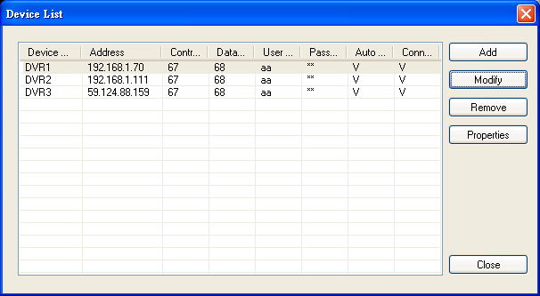

請注意所有範例中之前端(DVR)設備已內建於前端(DVR)設備表中。若該個人電腦已連接數台前端(DVR)設備，使用者可修改前端(DVR)設備之IP 地址、控制埠/資料埠號碼、使用者名稱與密碼，然後執行範例(Examples)中之HEM動態超電子地圖 (請參閱第四章–HEM執行模式)，以深入了解HEM。

下列為每一項目之簡短描述：

- Device Name – 設備名稱，使用者可使用任何有意義的前端(DVR)設備名稱。此設備名稱將用於所有此前端(DVR)設備物件之設定。

- Address – 前端(DVR)設備之IP地址或網際網路網址。此地址須與前端(DVR)設備網路設定中之靜態 IP地址或網際網路網址相符合。若使用者使用虛擬網路伺服器，請參閱虛擬網路伺服器之相關設定。

- Control Port – 前端(DVR)設備之控制埠號碼。預設值為67。使用者僅可於使用虛擬網路伺服器或此值於前端(DVR)設備已遭更改時更改此項設定。

- Data Port – 前端(DVR)設備之資料埠號碼。預設值為68。使用者僅可於使用虛擬網路伺服器或此值於前端(DVR)設備已遭更改時更改此項設定。

- Video Stream – 前端(DVR)設備之網路影像流為”同錄影” 或”雙碼流”。預設值為”同錄影”。

- User Name – 前端(DVR)設備之使用者登入用戶名稱。此用戶名稱必須包含於該前端(DVR)設備之密碼設定表中。請注意不同等級之用戶名稱擁有對該前端(DVR)設備不同等級之操作項目。請參閱前端(DVR)設備之密碼設定。

- Password – 前端(DVR)設備之使用者登入用戶密碼。

- Auto Connection – 當HEM軟體進入執行模式時是否自動與該前端(DVR)設備連線(即使目前執行之HEM動態超電子地圖並未包含該前端DVR設備)。

- Connected – 該個人電腦是否已與該前端(DVR)設備連線(此項目僅為提供HEM執行模式時之訊息)。

使用者操作如下所述：

- Add (新增)
於前端(DVR)設備表中增加前端(DVR)設備。按下Add按鍵，畫面將顯示如下圖所示之Device對話視窗。

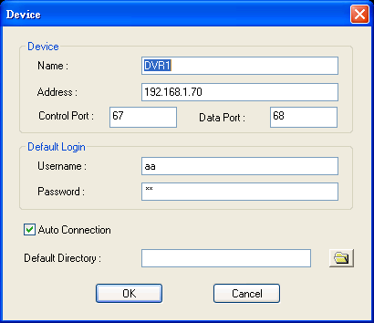

所有項目如上節所述。預設資料夾(Default Directory) 則為用來開啟/儲存該前端(DVR)設備之相關設定。請按下OK按鍵儲存設定，或按下Cancel按鍵取消修改並且離開。

- Modify (修改)
修改選取之前端(DVR)設備之相關設定。請選取前端(DVR)設備，然後按下Modify按鍵，畫面將顯示如上圖所示之Device對話視窗。

- Remove (移除)
選取前端(DVR)設備，然後按下Remove按鍵移除選取之前端(DVR)設備。

- Properties (屬性)
選取前端(DVR)設備，然後按下Properties按鍵修改選取之前端(DVR)設備之相關屬性設定，畫面將顯示如下圖所示之Device Properties對話視窗。畫面中所有項目皆為與該前端(DVR)設備連線後之設定，並將於稍後之HEM執行模式中詳述。

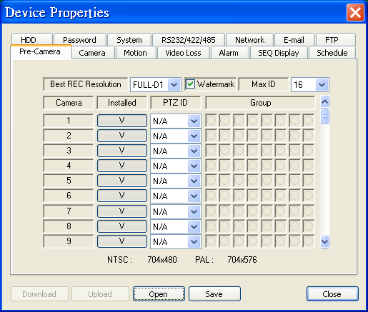
3.2 檔案操作

於HEM畫面中，選取File->New開啟HEM新檔，或File->Open開啟HEM舊檔。畫面將如下圖所示(Example1/TAIWAN.hem)。

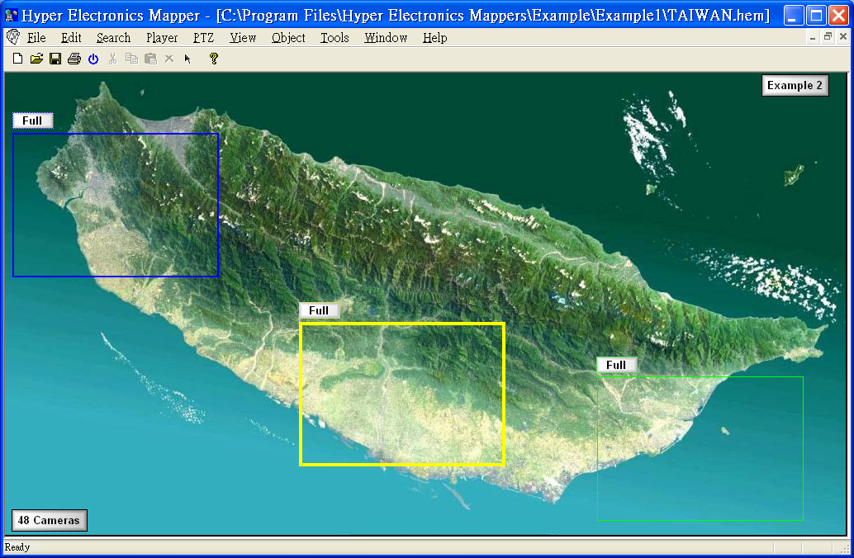

使用者編輯完成後，可選擇File->Close關閉檔案，File->Save儲存檔案，File->Save As儲存新檔，或File->Print列印檔案。

系統電子地圖檔案 (System map files)

本軟體提供之預設電子地圖檔案儲存於子目錄Default中。請勿移除這些檔案。其描述如下：

- 1Win.hem, 4Win.hem, 9Win.hem, 16Win.hem, 25Win.hem, 36Win.hem, 49Win.hem, 64Win.hem – 所有前端(DVR)設備預設之1/4/9/16視窗分割畫面HEM 電子地圖和多分割畫面電子地圖。這些HEM 電子地圖皆為頂層電子地圖。使用者若已充分了解HEM 電子地圖，可根據其習慣或需求修改這些HEM 電子地圖。不過，最好還是先將這些HEM 電子地圖檔案備份起來。

- Player.hem, PTZ.hem – 預設之播放(Player)面板HEM 電子地圖與PTZ面板HEM 電子地圖。這些HEM 電子地圖皆為非頂層電子地圖，並可顯示於其他HEM 電子地圖中。

3.3 物件操作

HEM軟體提供六種電子地圖物件，包括攝影機(Camera)物件、警報輸入(Alarm input)物件、警報輸出(Alarm output)物件、設備(Device)物件、動作(Action)物件、超連結(Link)物件等。其相關描述如下：(請注意唯有非頂層電子地圖超連結可於HEM執行模式下，於HEM電子地圖中移動。請參閱Examples以進一步了解各種電子地圖物件。)

- 攝影機(Camera)物件
對應前端(DVR)設備所連接之攝影機。於HEM執行模式下，若該物件未被小圖像化，該攝影機之影像將顯示於使用者設定之視窗中，若該攝影機為焦點攝影機且允許聲音輸出，則其聲音亦將輸出至該電腦之喇叭。若該物件被小圖像化，則該攝影機之物體移動狀態將以使用者設定之圖檔顯示出來。請注意一張HEM電子地圖至多包含同一前端(DVR)設備至多32個非小圖像化之攝影機物件。

- 警報輸入(Alarm input)物件
對應前端(DVR)設備所連接之警報輸入點。於HEM執行模式下，該警報輸入點之狀態將以使用者設定之圖檔顯示出來。

- 警報輸出(Alarm output)物件
對應前端(DVR)設備所連接之警報輸出點。於HEM執行模式下，該警報輸出點之狀態將以使用者設定之圖檔顯示出來，使用者並可於圖像上按下滑鼠左鍵以觸發警報輸出，由正常轉為觸發，或由觸發轉為正常。

- (DVR)設備(Device)物件
對應前端(DVR)設備。於HEM執行模式下，使用者可於圖像上按下滑鼠按鍵以顯示其1/4/9/16視窗分割畫面。

- 動作(Action)物件
對應預設之動作(Action)物件，包括PTZ Up、PTZ Down、Freeze、Play、Stop等等。有關詳細之預設動作(Action)物件及其描述，請參閱 附錄 B。於HEM執行模式下，使用者可於圖像上按下滑鼠按鍵以觸發其對應之動作。

- (連結其他HEM電子地圖之)超連結(Link)物件
對應HEM電子地圖之連結。於HEM執行模式下，非頂層電子地圖內容將顯示於其上層電子地圖畫面中，使用者並可移動非頂層電子地圖視窗；頂層電子地圖超連結則可讓使用者於其圖像上按下滑鼠按鍵以切換至其連結之HEM電子地圖。也就是說，非頂層電子地圖超連結提供群組功能，頂層電子地圖超連結則提供超連結功能。

新增物件(Add An Object)

於HEM畫面中，選取Object選單，然後選取Camera、Alarm input、Alarm output、Device、Action、或Link，然後於繪圖區按下滑鼠左鍵，並拖曳滑鼠，即可於HEM電子地圖中新增各種電子地圖物件。該物件將以預先設定之邊寬與顏色顯示。使用者可重覆此一步驟新增各種電子地圖物件於HEM電子地圖中。

物件屬性(Object Properties)

使用者欲選取電子地圖物件，可於HEM畫面中，選取Object選單，然後選取“Select object“。選取“Select object“後，使用者即可於HEM電子地圖中使用滑鼠，點選欲選取之電子地圖物件。

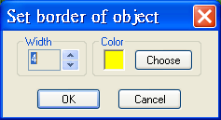
一旦選取了電子地圖物件，使用者可選取Object->Border改變其邊寬與顏色，或者選取屬性(Properties) 改變其他屬性。其對話視窗如右圖所示。

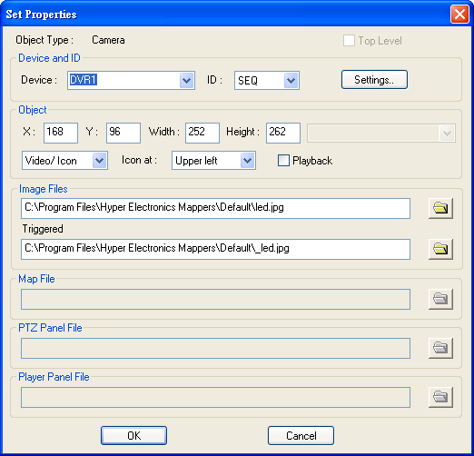
下列為每一項目之簡短描述：

- Object type
電子地圖物件種類，如攝影機(Camera)、警報輸入(Alarm input)、警報輸出(Alarm output)、設備(Device)、動作(Action)、超連結(Link)等。

- Top level
是否為頂層電子地圖。此項目僅適用於HEM電子地圖。請注意非頂層電子地圖，如Player.hem或PTZ.hem，非常適合於群組電子地圖物件，並提供視窗移動功能。

- Device
該電子地圖物件之前端(DVR)設備名稱。請參閱 3.1節 設定本軟體之前端(DVR)設備表。“Auto”表示該物件將於執行模式時動態連結至選取之(DVR)設備

- ID
該電子地圖物件於前端(DVR)設備之編號，例如攝影機1之編號為1，警報輸入1之編號亦為1。攝影機(Camera)物件之編號可設定為跳台模式(SEQ)，如此則於HEM執行模式下可作跳台顯示。若設定為跳台模式(SEQ)，使用者可按下Settings按鍵，SEQ Mode Settings對話視窗將顯示於畫面上，如下圖所示。
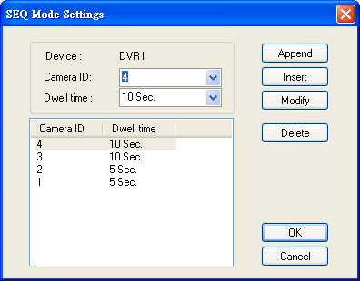
- SEQ Mode Settings
跳台模式設定。請選擇攝影機編號(Camera ID)與停留時間(Dwell Time，5~240秒)，然後按下Append按鍵將此設定附加於下表最後，按下Insert按鍵將此設定插入於下表選項之前，按下Modify按鍵修改下表選項之設定，或者按下Delete按鍵移除下表選項。請按下OK按鍵儲存設定並且離開，或者按下Cancel按鍵取消設定並且離開。

- X
該電子地圖物件於此HEM電子地圖之X座標。

- Y
該電子地圖物件於此HEM電子地圖之Y座標。

- Width
該電子地圖物件於此HEM電子地圖之寬度，或者該HEM電子地圖之寬度。

- Height
該電子地圖物件於此HEM電子地圖之高度，或者該HEM電子地圖之高度。

- Video/Icon
(Video、Icon、Video/Icon、Icon/Video) 。此項目僅適用於攝影機(Camera)物件。“Video”代表於HEM執行模式下顯示攝影機之影像，“Icon”代表於HEM執行模式下顯示攝影機之物體移動狀態，“Video/Icon”與“Icon/Video”代表於HEM執行模式下，使用者可於“Video” 與“Icon”間切換，列於“/”前者為初始設定。

- Icon at
(Upper left、Upper right,、Lower left、Lower right) 。此項目表示於HEM執行模式下，小圖像化時小圖像將顯示於那個角落。

- Playback
是否為回放(即時監看)模式。此項目僅適用於攝影機(Camera)物件。

- Action Type
動作(Action)物件種類。此項目僅適用於動作(Action)物件。動作(Action)物件分為幾個大類，有關詳細之預設動作(Action)物件，請參閱 附錄 B。於HEM執行模式下，使用者可於圖像上按下滑鼠左鍵以觸發其對應之動作。

- Toggle – 此項目僅為提供訊息之用
是否為Toggle式動作。此項目僅適用於動作(Action)物件。非Toggle式動作(Action)物件，使用者放開滑鼠按鍵後，其物件狀態將回復至未觸發前。Toggle式動作(Action)物件，使用者放開滑鼠按鍵後，其按鍵狀態將保留如滑鼠按鍵放開前。

- Image File
該電子地圖物件之初始狀態顯示圖檔 (.BMP 或.JPG)。若使用者未選取電子地圖物件，則此項目為該HEM電子地圖之背景顯示圖檔。

- Image File - Triggered
該電子地圖物件之觸發狀態顯示圖檔 (.BMP 或.JPG)。此項目適用於攝影機(Camera Icon)物件、警報輸入(Alarm input)物件、警報輸出(Alarm output)物件、動作(Action)物件、以及頂層電子地圖超連結(Link)物件。

- Map File
該電子地圖物件之HEM電子地圖檔案，若該物件為電子地圖超連結(Link)物件。

- PTZ Panel File
該HEM電子地圖於HEM執行模式下將顯示於其內之PTZ面板檔案。請注意每張HEM電子地圖皆可設定自己的PTZ面板檔案。

- Player Panel File
該HEM電子地圖於HEM執行模式下將顯示於其內之播放(Player)面板檔案。請注意每張HEM電子地圖皆可設定自己的播放(Player)面板檔案。

編輯選單

使用者可於HEM畫面中，選取Edit選單，然後選取Cut/Copy剪下或複製選取之電子地圖物件，選取Paste貼上已剪下或複製之電子地圖物件，或者選取Delete移除選取之電子地圖物件。

滑鼠右鍵選單

使用者可於HEM畫面中，按下滑鼠右鍵顯示滑鼠右鍵選單。若滑鼠游標下有電子地圖物件，該物件之滑鼠右鍵選單將顯示於畫面上。若滑鼠游標下沒有電子地圖物件，整個HEM電子地圖之滑鼠右鍵選單將顯示於畫面上。有關詳細之滑鼠右鍵選單項目，請參閱上述各小節之描述。

3.4 選項

於HEM畫面中，選取Tools->Options，畫面將顯示如下圖所示之Options對話視窗。使用者完成設定後，可按下OK按鍵儲存設定並且離開，按下Apply按鍵儲存設定，或者按下Cancel按鍵取消設定並且離開。

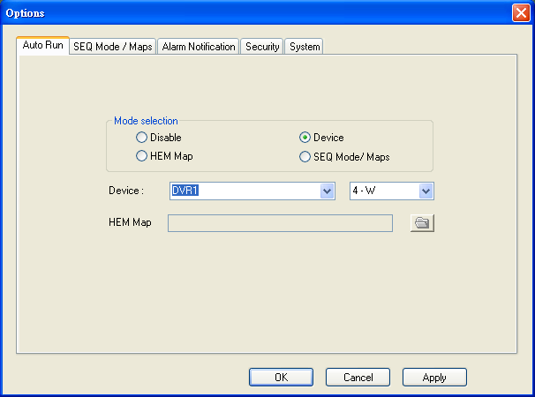

自動執行(Auto Run)

使用者可選擇Disable關閉自動執行(Auto Run)，或者選擇Device、HEM Map、或者SEQ Mode / Maps開啟自動執行。若使用者開啟自動執行，使用者選取之HEM電子地圖、前端(DVR)設備、或者跳台模式將於本軟體執行後自動執行。此方式提供使用者自動之入口，而不需每次花時間開啟、執行固定之HEM電子地圖檔案。若自動執行者為Device，使用者需選擇入口之1/4/9/16視窗分割畫面。若自動執行者為HEM Map，使用者需設定入口之HEM電子地圖檔案。非頂層電子地圖檔案不可選為入口電子地圖。若自動執行者為SEQ Mode / Maps，使用者需設定SEQ Mode / Maps之各項參數，如下節所述。

HEM電子地圖跳台顯示(SEQ Mode / Maps)

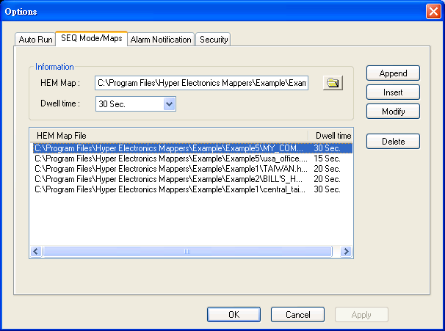

HEM電子地圖跳台顯示(SEQ Mode / Maps)用來設定於HEM執行模式下，以設定之停留時間循環顯示設定之HEM電子地圖。

請選擇頂層電子地圖(HEM Map)檔案與停留時間(Dwell Time，5~240秒)，然後按下Append按鍵將此設定附加於下表最後，按下Insert按鍵將此設定插入於下表選項之前，按下Modify按鍵修改下表選項之設定，或者按下Delete按鍵移除下表選項。

遠端警報警示(Alarm Notification)

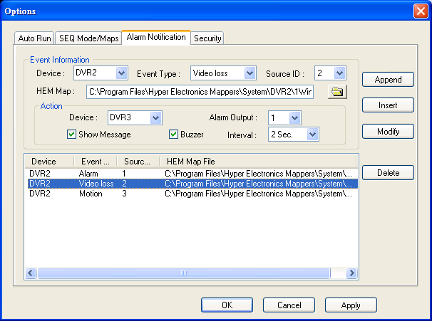

遠端警報警示用來設定於HEM執行模式下，前端(DVR)設備遠端警報警示時，本數位錄放影機遠端監控軟體HEM之應對方式。

請設定Event Information之內容，然後按下Append按鍵將此設定附加於下表最後，按下Insert按鍵將此設定插入於下表選項之前，按下Modify按鍵修改下表選項之設定，或者按下Delete按鍵移除下表選項。

下列為每一項目之簡短描述：

- Device，Event Type，Source ID – 定義呼叫下述HEM電子地圖與動作之遠端警報來源。

- HEM Map – 上項之遠端警報發生時所欲顯示之頂層HEM電子地圖。

- Action -> Device，Alarm Output – 上項之遠端警報發生時所欲觸發之前端(DVR)設備及其警報輸出編號。

- Action -> Show Message，Buzzer – 上項之遠端警報發生時是否顯示螢幕訊息，以及是否啟動個人電腦內建之蜂鳴器。

- Action -> Interval – 上項之遠端警報發生時啟動個人電腦內建蜂鳴器之期間。

安全性(Security)

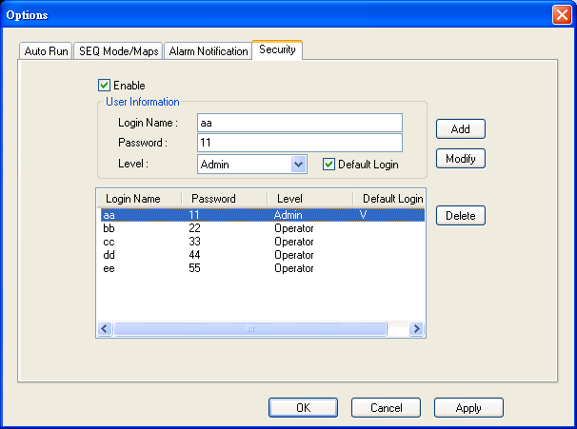

本系統提供幾乎無限個使用者帳戶(僅受限於硬碟容量)，並分為2種密碼等級，包括管理員(Administrator，最高)，以及操作員(Operator，最低)。操作員僅可操作HEM執行模式，但無法更改設定。管理員則可於HEM編輯模式與HEM執行模式下作一切設定與操作。

管理員可啟動本數位錄放影機遠端監控軟體HEM之密碼保護。若密碼保護已經啟動，用戶登入對話(Login Dialog)視窗將於本軟體執行時顯示於畫面上。設定用戶時，請輸入用戶名稱、密碼、等級、以及是否為預設之登入用戶，然後按下Add按鍵新增用戶，按下Modify按鍵修改下表選項之用戶設定，或者按下Delete按鍵移除下表選項之用戶。

若某用戶被設定為預設登入用戶，當使用者執行本軟體時，此預設登入用戶名稱與密碼將顯示於畫面之用戶登入對話(Login Dialog)視窗中，簡化登入手續。

系統(System)

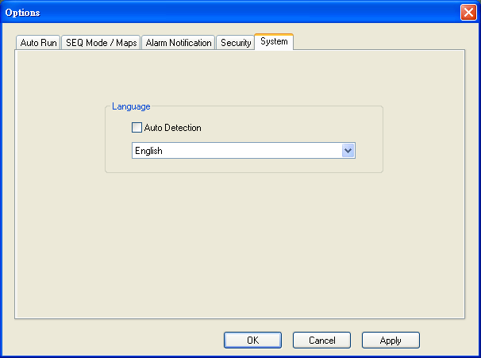

本系統能夠自動偵測視窗系統使用之語言。若使用者欲使用他種語言，則可於此畫面更改語言設定。

4. HEM執行模式(Running Mode)

本數位錄放影機遠端監控軟體HEM(HyperElectronicsMappers)可經由網際網路或區域網路對前端(DVR)設備作遠端監視、控制。

進入執行模式前

使用者於個人電腦使用本軟體作遠端監視、控制前端(DVR)設備前，請確認下列各項：

1. 前端(DVR)設備已正確連接網路，且各項參數已設定正確。若該個人電腦系統資源有限，如DRAM、CPU，或者網路頻寬不足，請將前端(DVR)設備之錄影解析度設定為Half-D1或CIF。

2. DirectX® End-User Runtime 9.0 以上版本已經成功安裝於該個人電腦。 若尚未安裝，請至 http://www.microsoft.com 下載安裝。

3. Windows XP KB319740 Package 已經成功安裝於該個人電腦，若該個人電腦之作業系統為Windows XP SP2。 若尚未安裝，請至http://www.microsoft.com/downloads/details.aspx?FamilyId=9B5EDFC8-A4BB-4080-9063-6518166E2DAB&amp;amp;displaylang=en下載安裝，或直接從附屬光碟對應之目錄安裝。(此Package為Windows XP SP2之錯誤修正)

4. 前端(DVR)設備之通訊埠67、68未被網路閘道器或網際網路服務供應商阻攔。

5. 請至 開始->設定->控制台，選取 顯示->設定值，然後設定螢幕解析度至少為1024x768，色彩品質為32位元。

6. 若使用者希望於個人電腦得到較佳之顯示效果，請至 開始->設定->控制台，然後選取 顯示->外觀->Windows XP樣式。

執行模式

欲進入HEM電子地圖執行模式：若Device、HEM Map、或者SEQ Mode / Maps之自動執行(Auto Run) 已經開啟，使用者僅需啟動本數位錄放影機遠端監控軟體 HEM即可；或是於頂層電子地圖檔案開啟的狀態下，選取File->Run。電腦將顯示如下圖(Example2/BILL’S HOME.hem)所示之畫面。

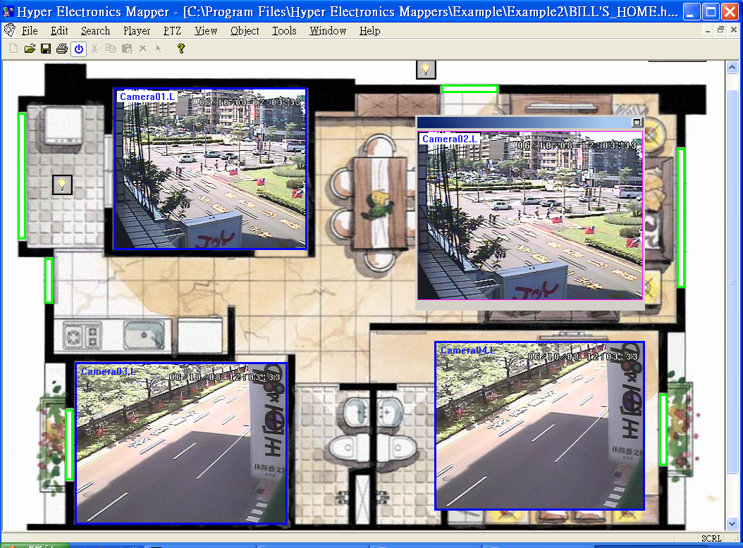

一旦本軟體進入電子地圖執行模式，相關之執行模式選單皆可操作。請注意即時監看影像之攝影機名稱後顯示“.L”，回放影像之攝影機名稱後顯示“.P”，攝影機名稱加上白底則為該攝影機偵測到物體移動。

注意: DP-9010使用者可使用DEFAULT.hem作為入口電子地圖，請於該圖之前端(DVR)設備圖像按下滑鼠按鍵，即可選擇進入該設備之1/4/9/16視窗分割畫面。

檔案操作

電子地圖執行模式之檔案操作與編輯模式相同。若電子地圖處於執行模式，使用者可選擇File->Run結束執行模式，並且進入編輯模式，反之亦然。請注意若該個人電腦系統資源不足，本軟體將自動關閉部份早先開啟之電子地圖檔案。

搜尋(Search)操作

本軟體支援多種影像搜尋方式，包括時間搜尋、事件搜尋、以及(PC)備份檔案搜尋。各項搜尋方式之操作皆與前端(DVR)設備之遠端存取功能相同，簡述如下：

- 時間搜尋 (Search By Time)
選擇Search->Time，時間搜尋對話視窗將顯示於畫面上。請選擇待搜尋影像之時間(年、月、日、時、分)與種類(警報、移動、影像消失、常態)，然後按下搜尋。若搜尋失敗，結果將顯示於畫面上。搜尋成功後，使用者可使用回放面板之各個按鍵操作回放動作。請注意目前之分割視窗畫面必須有部份攝影機設定為影像回放模式，方能搜尋影像。另外，使用者可以此方式於同一電子地圖中搜尋不同前端(DVR)設備之攝影機影像。

- 事件搜尋 (Search By Event)
選擇Search->Event，事件搜尋/事件記錄對話視窗將顯示於畫面上。使用滑鼠左鍵點選欲回放事件之前端(DVR)設備、事件種類、以及事件來源編號。使用滑鼠左鍵按下Refresh、Up、Down可更新事件記錄。使用滑鼠左鍵點選欲回放事件，然後按下OK。搜尋成功後，使用者可使用回放面板之各個按鍵操作該事件影像之回放動作。

- 備份檔案搜尋 (Search PC Video)
選擇Search->PC Video，備份檔案搜尋對話視窗將顯示於畫面上。請選擇欲回放之備份檔案，然後按下開啟。 開啟備份檔案後，使用者可使用回放面板之各個按鍵操作該備份檔案影像之回放動作。

- POS搜尋 (POS Search)
選擇Search->POS，POS搜尋對話視窗將顯示於畫面上。請選擇左側項目，然後按下搜尋，POS資訊將顯示於畫面上。使用滑鼠左鍵點選POS資訊，然後按下 “備份”或”回放”，備份或回放對應該POS資訊之影像。

播放(Player)操作

本軟體支援多種影像回放方式，包括正向播放、暫停、停止、格放、正向快播、反向快播、拷貝等。各項回放方式之操作皆與前端(DVR)設備之遠端存取功能相同。請注意拷貝功能可用於拷貝即時監看影像/聲音與回放影像/聲音。使用者可使用選單或叫出播放面板使用各項回放功能。使用拷貝功能時，使用者可於拷貝對話視窗中點選欲拷貝之攝影機，然後按下OK或Apply按鍵。若使用者按下Apply按鍵，則可以滑鼠左鍵點選攝影機，顯示該攝影機目前拷貝狀態。

PTZ操作

本軟體支援多種PTZ操作功能，各項PTZ功能之操作皆與前端(DVR)設備之遠端存取功能相同。使用者可使用選單或叫出PTZ面板使用各項PTZ操作功能。

檢視(View)操作

- 工具列 (Toolbar)
顯示/隱藏工具列。

- 狀態列 (Status Bar)
顯示/隱藏狀態列。

- 播放面板 (Player Panel)
於此電子地圖中顯示/隱藏播放面板 (Player Panel)。請注意播放面板檔案可於該電子地圖屬性中設定，因此每張電子地圖皆可擁有不同的播放面板。本軟體預設之播放面板的各項回放方式與操作皆與前端(DVR)設備之遠端存取功能相同。另外，使用者可於播放面板內(但須於其內部各按鍵外)按下滑鼠按鍵移動播放面板位置。

- PTZ面板 (PTZ Panel)
於此電子地圖中顯示/隱藏PTZ面板 (PTZ Panel)。請注意PTZ面板檔案可於該電子地圖屬性中設定，因此每張電子地圖皆可擁有不同的PTZ面板。本軟體預設之PTZ面板的各項功能與操作方式皆與前端(DVR)設備之遠端存取功能相同。另外，使用者可於PTZ面板內(但須於其內部各按鍵外)按下滑鼠按鍵移動PTZ面板位置。

- 1-W、4-W、9-W、16-W
進入被選取前端(DVR)設備之1/4/9/16視窗分割畫面。本軟體預設之1/4/9/16視窗分割畫面電子地圖檔案(儲存於子目錄Default中)將被開啟使用。進階使用者可修改相關檔案以符合其應用需求。不過，最好還是先將這些HEM 電子地圖檔案備份起來再作修改。

- 回放，凍結，聲音輸入/輸出/廣播
以上各項檢視操作皆與前端(DVR)設備之遠端存取功能類同，唯回放(Playback)與凍結(Freeze)套用於整張電子地圖。有關詳細之動作描述，請參閱 附錄 B。

- 攝影機跳台顯示(SEQ Mode / Cameras)
將該電子地圖之所有具跳台顯示設定之攝影機切換至跳台模式，或由跳台模式回復至單一攝影機顯示。

- HEM電子地圖跳台顯示(SEQ Mode / Maps)
將本軟體切換至電子地圖跳台模式，或由電子地圖跳台模式回復至單一電子地圖顯示。

- GPS資訊顯示(GPS Display)
顯示該電子地圖之所有錄放影機之GPS資訊。

- POS資訊顯示(POS Display)
顯示該電子地圖之所有錄放影機之POS資訊。

- POS資訊顯示(POS Display)
顯示該電子地圖之所有錄放影機之POS資訊。

- 顯示控制(Display Control)
顯示該電子地圖之方式 : 原始尺寸、符合視窗、符合寬/高。

物件(Object)操作

本軟體可操作之物件(Object)操作皆與前端(DVR)設備之遠端存取功能類同，且其操作套用於被選取之物件，其詳細之動作描述如下：

- 攝影機 (Camera)
若該物件未被小圖像化，該攝影機之影像將顯示於使用者設定之視窗中，若該攝影機為焦點攝影機且允許聲音輸出，則其聲音亦將輸出至該電腦之喇叭。若該物件被小圖像化，則該攝影機之物體移動狀態將以使用者設定之圖檔顯示出來。

若該物件未被小圖像化，使用者可於視窗中按下滑鼠左鍵點選，或按下滑鼠右鍵叫出對話視窗以更改其攝影機編號或即時監看/回放狀態。使用者亦可選擇Object->Playback/Freeze/Print/Snapshot/GPS Display/GPS Config/POS Display/POS Config設定其回放(Playback)狀態、凍結(Freeze)影像、列印影像、快照影像、顯示GPS資訊、設定GPS顯示與輸出、顯示POS資訊、或者設定POS顯示。若該物件被小圖像化，使用者可於其圖像上按下滑鼠左鍵，改變焦點視窗之攝影機編號。

若該物件為雙模式(Video/Icon或Icon/Video)攝影機物件，使用者可雙擊滑鼠左鍵切換其顯示模式。若該物件為具跳台顯示設定之攝影機物件，使用者可選擇Object->SEQ Mode切換其跳台模式。

- 警報輸入 (Alarm input)
於HEM執行模式下，該警報輸入點之狀態將以使用者設定之圖檔顯示出來。警報輸入無可操作之動作。

- 警報輸出 (Alarm output)
於HEM執行模式下，該警報輸出點之狀態將以使用者設定之圖檔顯示出來，使用者並可於圖像上按下滑鼠左鍵以觸發警報輸出，由正常轉為觸發，或由觸發轉為正常。

- (DVR)設備 (Device)
於HEM執行模式下，使用者可於該物件圖像上按下滑鼠按鍵以選取顯示其1/4/9/16視窗分割畫面，亦可於點選該物件後，選擇View->1-W/4-W/9-W/16-W進入被選取前端(DVR)設備物件之1/4/9/16視窗分割畫面。

- 動作 (Action)
於HEM執行模式下，使用者可於該物件圖像上按下滑鼠按鍵以觸發其對應之動作。有關詳細之預設動作(Action)物件及其描述，請參閱 附錄 B。

- (連結其他HEM電子地圖之)超連結 (Link)
若該物件為頂層電子地圖超連結，使用者可於該物件圖像上按下滑鼠按鍵以切換至其連結之HEM電子地圖。請注意若該個人電腦系統資源不足，本軟體將自動關閉部份早先開啟之電子地圖檔案。若該物件為非頂層電子地圖超連結，則其物件內容將顯示於其上層電子地圖畫面中，且使用者可於該物件內(但須於其內部各按鍵外)按下滑鼠按鍵移動該物件位置。

備份(Backup)操作

選擇Tools->Backup，備份對話視窗將顯示於畫面上。請選擇DVR，攝影機，警報種類，資料夾，執行模式，以及備份資料範圍，然後按下”套用”或”OK”啟用備份設定。

4.1 (DVR)設備操作

於HEM畫面中，選取Tools->Device選單，使用者操作及其描述如下：

- 連線 (Connect)
連線至設備表中之前端(DVR)設備(對話視窗畫面如下)。使用者可選擇連線後立即顯示之1/4/9/16視窗分割畫面，或不需顯示視窗分割畫面(None)。

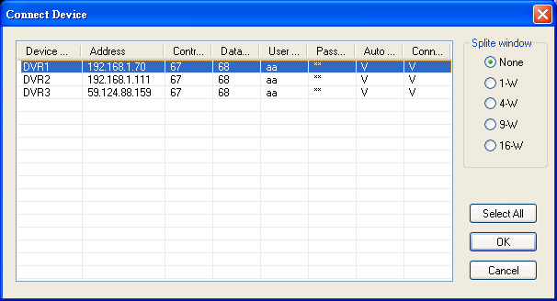

- 斷線 (Disconnect)
與已連線之前端(DVR)設備中斷連線(對話視窗畫面與上圖類同)。

- 設定 (Config)
有關前端(DVR)設備設定之對話視窗畫面與操作，請參閱 3.1節。所有設定屬性(Device Properties)項目皆為設備連線後之遠端設定之用。請參閱前端(DVR)設備之遠端存取與設定功能。另外，使用者亦可將設定檔案下載/上傳至前端(DVR)設備、或開啟/儲存至指定之資料夾。

- 軟體升級 (Software Upgrade)
對已連線之前端(DVR)設備作軟體升級(對話視窗畫面如下)。使用者可選擇一台或所有前端(DVR)設備，選擇個人電腦中正確之升級檔案，然後按下Start按鍵，啟動軟體升級程序。軟體升級狀態將顯示於對話視窗畫面中。於檔案傳輸過程中，使用者可按下Stop/Close按鍵，終止軟體升級程序。

前端(DVR)設備於軟體升級後，將立即重新啟動，個人電腦亦會與其斷線。請遵循畫面指示，稍候片刻重新與其連線，或者重新啟動本軟體。

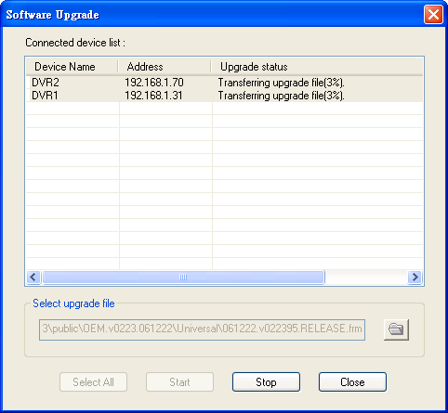

附錄 A – 產品規格

特性\型號 | DP9000 | DP9001 | DP9010 | DP9050 | DP9099
監視、控制
前端(DVR)設備數目 | 4 | 4 | 10 | 50 | 無限
雙向語音 | 是 | 是 | 是 | 是 | 是
遠端影像、聲音、警報輸入點、警報輸出點監視 | 是 | 是 | 是 | 是 | 是
遠端警報輸出點控制 | 是 | 是 | 是 | 是 | 是
遠端PTZ攝影機控制 | 是 | 是 | 是 | 是 | 是
遠端軟體升級 | 是 | 是 | 是 | 是 | 是
遠端設定 | 是 | 是 | 是 | 是 | 是
遠端警報警示 | 是 | 是 | 是 | 是 | 是
遠端回放 | 是 | 是 | 是 | 是 | 是
遠端回放搜尋 | 日期/時間、攝影機、警報、移動、POS
於個人電腦硬碟中備份影像/聲音 | 是 | 是 | 是 | 是 | 是
回放電腦硬碟中備份之影像/聲音 | 是 | 是 | 是 | 是 | 是
影像列印、快照 | 是 | 是 | 是 | 是 | 是
顯示GPS資訊 | 是 | 是 | 是 | 是 | 是
顯示POS資訊 | 是 | 是 | 是 | 是 | 是
動態超電子地圖 | -- | 是 | 是 | 是 | 是
顯示
多國語言 | 是 | 是 | 是 | 是 | 是
單一前端(DVR)設備視窗 | 是 | 是 | 是 | 是 | 是
1/4/9/16分割視窗 | 是 | 是 | 是 | 是 | 是
多台前端(DVR)設備視窗 | -- | -- | 是 | 是 | 是
25/36/49/64分割視窗 | -- | -- | 是 | 是 | 是
安全性
認證鑰匙 | -- | 是 | 是 | 是 | 是
密碼保護 | 是 | 是 | 是 | 是 | 是
使用通信埠 | 67, 68, 80 | 67, 68 | 67, 68 | 67, 68 | 67, 68

附錄 B – 預先定義之動作按鍵(Action Buttons)

預先定義的動作(Action)按鍵分為幾個大類，詳述如下：

- 一般性按鍵

. 空白(Blank) – 無動作，用來顯示圖檔之圖像於電子地圖中。
. 聲音輸入(Audio In) – Toggle式，與View->Audio In相同，用來開啟個人電腦之聲音輸入(Mic. In與Line In)或靜音。若為開啟，個人電腦之聲音輸入將傳送至包含焦點物件之前端(DVR)設備。
. 聲音輸出(Audio Out) – Toggle式，與View->Audio Out相同，用來開啟焦點攝影機之聲音輸出至個人電腦或靜音。
. 聲音廣播(Audio Broadcast) – Toggle式，與View->Audio Broadcast相同，用來對所有連線之前端(DVR)設備進行聲音廣播。
. 凍結(Freeze) – 非Toggle式，與View->Freeze相同，用來凍結所有攝影機之影像。
. 模式(Mode) – 非Toggle式，與View->Playback相同，用來切換所有攝影機之即時監看/回放模式。
. 跳台模式(SEQ) – Toggle式，與View->SEQ Mode / Cameras相同，用來將該電子地圖之所有具跳台顯示設定之攝影機切換至跳台模式，或由跳台模式回復至單一攝影機顯示。
. 顯示GPS資訊(GPS Display) – Toggle式，與Object->GPS Display相同，用來顯示焦點攝影機對應之前端(DVR)設備之GPS資訊。
. 顯示POS資訊(POS Display) – Toggle式，與Object->POS Display相同，用來顯示焦點攝影機對應之前端(DVR)設備之POS資訊。
. 快照(Snapshot) – 非Toggle式，與Object->Snapshot相同，用來快照焦點攝影機影像。

- 播放按鍵

. 拷貝(Copy) – 非Toggle式，與Player->Copy或播放面板之拷貝(Copy) 按鍵相同，用來叫出拷貝對話視窗。
. 反向快播(Fast Backward) – Toggle式，與Player->Fast Backward或播放面板之反向快播(Fast Backward)按鍵相同。
. 正向快播(Fast Forward) – Toggle式，與Player->Fast Forward或播放面板之正向快播(Fast Forward)按鍵相同。
. 暫停(Pause) – Toggle式，與Player->Pause或播放面板之暫停(Pause)按鍵相同。
. 正向播放(Play) – Toggle式，與Player->Play或播放面板之回放(Play)按鍵相同。
. 正向播放/暫停(Play/Pause) – Toggle式，與播放面板之回放/暫停(Play/Pause)按鍵相同。
. 格放(Step Forward) – Toggle式，與Player->Single Step或播放面板之格放(Single Step)按鍵相同。
. 停止(Stop) – Toggle式，與Player->Stop或播放面板之停止(Stop)按鍵相同。

- PTZ 按鍵 – 非Toggle式

. PTZ Up / PTZ Down – 上、下移動焦點PTZ攝影機。
. PTZ Left / PTZ Right – 左、右移動焦點PTZ攝影機。
. PTZ Focus + / - – 焦點PTZ攝影機對焦拉近/遠。
. PTZ Iris + / - – 焦點PTZ攝影機光圈放大/縮小。
. PTZ Zoom + / - – 焦點PTZ攝影機放大/縮小攝影機鏡頭。
. PTZ Goto/Set Preset – 與PTZ->Goto preset/Set preset相同，焦點PTZ攝影機運行至/設定預設點。
. PTZ AutoPAN.Run / AutoPAN.Stop – 與PTZ->Auto PAN->Run/Stop相同，焦點PTZ攝影機啟動/停止自動移動模式。
. PTZ AutoPAN.Set Start Position / AutoPAN.Set End Position – 與PTZ->Set start/Set end相同，焦點PTZ攝影機設定自動移動起點/終點。
. PTZ SEQ.Run / SEQ.Stop – 與PTZ->SEQ->Run/Stop相同，焦點PTZ攝影機啟動/停止預設點跳台模式。

- 對話視窗呼叫按鍵 – 非Toggle式

. 前端(DVR)設備設定(Device Config) – 與Tools->Device->Config相同，用來呼叫前端(DVR)設備表對話視窗。
. 軟體升級(Software Upgrade) – 與Tools->Device->Software Upgrade相同，用來呼叫軟體升級對話視窗。
. PTZ 控制面板(PTZ Panel) – 與View->PTZ Panel相同，用來呼叫PTZ 控制面板。(預設面板檔案為PTZ.hem)
. 事件搜尋(Search By Event) – 與Search->Event相同，用來呼叫事件搜尋/事件記錄對話視窗。
. 時間搜尋(Search By Time) – 與Search->Time相同，用來呼叫時間搜尋對話視窗。
. 備份檔案搜尋(Search PC Video) – 與Search->PC video相同，用來呼叫備份檔案搜尋對話視窗。
. POS搜尋(POS Search) – 與Search->POS相同，用來呼叫POS搜尋對話視窗。
. GPS設定(GPS Config) – 與Object->GPS Config相同，用來呼叫GPS設定對話視窗。
. POS設定(POS Config) – 與Object->POS Config相同，用來呼叫POS設定對話視窗。
. 備份(Backup) – 與Tools->Backup相同，用來呼叫備份對話視窗。

